Fiche descriptive
Auteur : Daniel PROVINCE - province.daniel@gmail.com
Tel: 06 09 05 82 21
Titre de l’œuvre : J'arrive
Technique et matériaux : Pastel
Support : Panneau
Dimensions : 40/40 cm
Année de réalisation : 2020
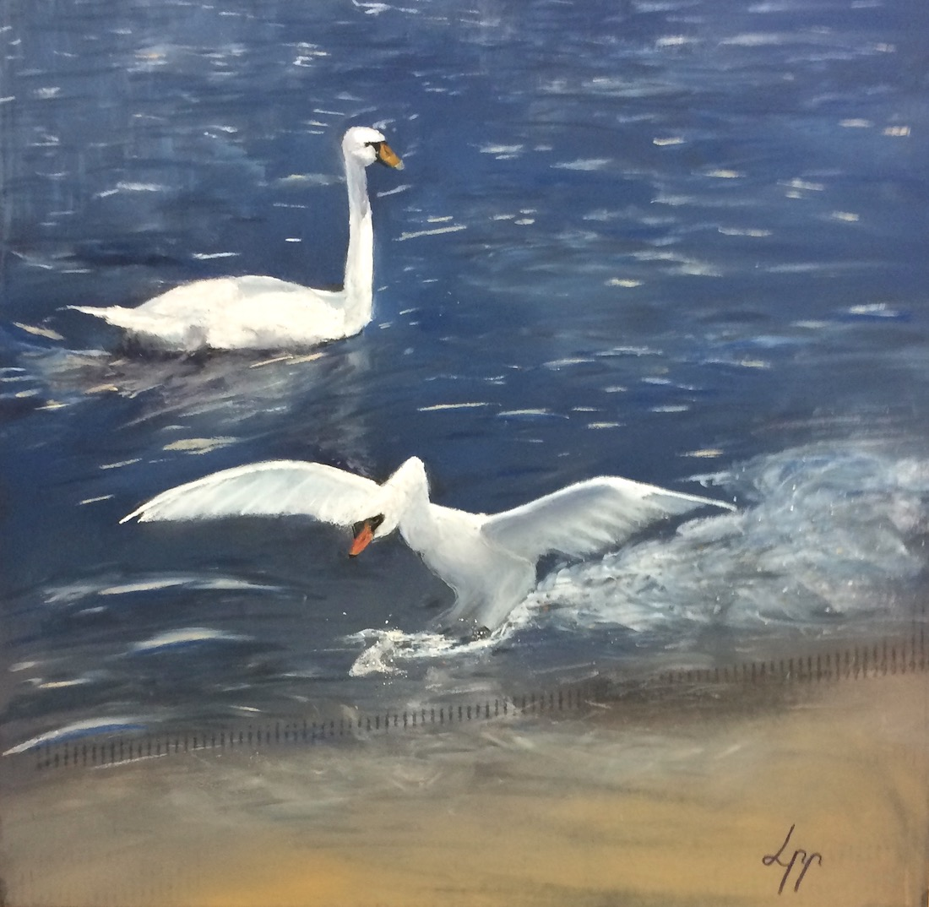
Emplacement de la signature : Lpp en bas à droite
Genèse
Je contemplais cette belle dame qui naviguait paisiblement quand j'ai aperçu ce cygne qui ce dirigeait vers nous. j'ai eu juste le temps d'armer ma boite à souvenir et j'ai pu saisir cet amerrissage impétueux. Je le livre ici en toute simplicité, au pastel sur un petit panneau qui peut se poser sur un mur sans encadrement ni autre protection.
Valeur * 190 €
Le tableau est livré nu. Le coût de la livraison est compris dans le prix affiché. Une réduction de 20 € est appliquée en cas d’enlèvement à l’atelier par l’acquéreur.
* La valeur du tableau est déterminée par l’auteur en fonction du temps passé et du résultat obtenu.
www.lespeinturesdeprovince.fr

